Vojni veteran Mitja Teropšič

Moje življenje so zaznamovale uniforme, ki so mi bile spremljevalke že v mladosti. Zaradi očetovega poklica miličnika je naša družina živela na postajah milic, kjer so bila službena stanovanja za zaposlene. Tako sem kot otrok živel med miličniki in oče je nosil uniformo velikokrat tudi doma. Kot poklicni pripadnik sem velik del delovne dobe preživel v uniformah Teritorialne obrambe in Slovenske vojske, po upokojitvi pa sem kot vojni veteran še velikokrat oblekel svečano veteransko obleko.
Rodil sem se 14. septembra 1953 v najemniškem stanovanju na Cesti krških žrtev v Krškem očetu Jožefu in mami Martini Silvestri Teropšič, rojeni Roštohar. Starši sedaj živijo v družinski hiši v Ipavčevi ulici v Brežicah, kjer živi še moj mlajši brat Tomaž.
Čudovito mladost sem preživljal na deželi v Stari vasi pri Bizeljskem in na Bizeljskem, kamor smo se zaradi očetove službe koncem petdesetih let prejšnjega stoletja preselili iz Krškega. S prijatelji in sošolci smo igrali nogomet na travniku pred gasilskim domom v Stari vasi in pozneje na šolskem igrišču na Bizeljskem. Nogomet je postal naš glavni šport. S sošolci smo postali šolski prvaki v nogometu v 6., 7. in 8. razredu Osnovne šole na Bizeljskem. Postal sem dober vratar šolske reprezentance v nogometu in rokometu, ki se je udeleževala občinskih in drugih šolskih tekmovanj.
Po končani osnovni šoli smo se preselili v Brežice, kjer sem končal srednjo šolo. V tem času so v Čateških Toplicah zgradili in odprli novo šest-stezno sodobno kegljišče. Kmalu sem postal član Kegljaškega kluba Brežice in začel z resnim treningom. Kot mladinec sem dosegal zelo dobre rezultate in postal kandidat za mladinsko državno reprezentanco Jugoslavije. Bil sem večkratni klubski in občinski prvak ter prvak v delavskih športnih igrah. Žal je bila moja športna kariera zaustavljena zaradi poškodbe kolena. Kljub temu sem ostal športno aktiven, saj sem rekreativno smučal, igral košarko, namizni tenis, odbojko, danes pa več hodim na sprehode in obiskujem tekme Košarkarskega kluba Krka v Novem mestu.
Oktobra 1972 sem bil poklican na redno služenje vojaškega roka. Vojaško kariero sem kot nabornik in pitomac začel v Bileči v Bosni in Hercegovini v šoli za rezervne oficirje Jugoslovanske ljudske armade. Po končani šoli, ki sem jo končal s prav dobrim uspehom in pridobil znanja in veščine za poveljevanje s pehotnim vodom, sem bil premeščen v garnizijo v Sremsko Mitrovico v Srbijo. Postal sem poveljnik pehotnega voda na tečaju za poveljnike oddelkov. Tečajniki so po končanem tečaju pridobili znanja in veščine za poveljevanje pehotnemu oddelku ter čin desetarja. Po odsluženem vojaškem roku so bili v rezervnih enotah JLA ali TO postavljeni na dolžnost poveljnika voda in bili imenovani v čin rezervnega vodnika. Delo v enoti je bilo zelo zanimivo, vendar strokovno zahtevno, saj sem bil kot vodnik stažist odgovoren za življenje, delo in usposabljanje ter usposobljenost štiridesetih vojakov, bodočih vojaških starešin. Pridobil sem veliko praktičnih vojaških znanj v rokovanju in poznavanju vojaškega orožja in opreme, pri načrtovanju različnih taktičnih postopkov in vaj, streljanj s pehotnim in protioklepnim orožjem, ki so mi pozneje pri urjenjih in poveljevanju z enotami TO zelo koristila.
Kmalu po odsluženem vojaškem roku sem se prijavil na prosto delovno mesto v Občinskem štabu za Teritorialno obrambo Skupščine občine Brežice in bil s 1. januarjem 1976 sprejet na mesto referenta za operativno vzgojne zadeve. Postal sem poklicni pripadnik Teritorialne obrambe z osebnim činom rezervnega podporočnika v kolektivu, kjer smo bili zaposleni le trije pripadniki, poleg mene še komandant Ignac Regovič in skladiščnik štaba Peter Močan. Delo v štabu je bilo zelo zahtevno, saj je bil obseg vojaško-strokovnega dela za tako majhen kolektiv zelo velik. OŠTO je bil vojaško strokovni organ Skupščine občine Brežice, ki je združeval vse enote TO na območju občine in bil odgovoren za njihovo mobilizacijsko in bojno pripravljenost. V več kot dvajsetih vojnih enotah TO moči oddelka do odreda četne sestave, je bilo razporejenih več kot 700 pripadnikov TO rezervne sestave. Moje delo je bilo predvsem načrtovanje vojaških vaj vojnih enot TO, štabno usposabljanje poveljstva po vojni formaciji, mobilizacijska pripravljenost celotne TO občine z izdelavo mobilizacijskih načrtov vojnih enot, kadrovska popolnitev vojnih enot ter sodelovanje pri izdelavi letnih in srednjeročnih načrtov razvoja in usposabljanja ter vojnih načrtov.
Ob reorganizaciji Teritorialne obrambe Socialistične republike Slovenije leta 1980, ko je bil v Brežicah ustanovljen Pokrajinski štab Teritorialne obrambe Posavja, mi je bila zaupana nova vojaška dolžnost. Po mirnodobni formaciji sem bil postavljen za komandanta OŠTO, po vojni formaciji pa za komandanta Teritorialne obrambe občine Brežice. Postal sem eden najmlajših komandantov OŠTO v Republiki Sloveniji. Tega leta smo zaključili z gradnjo nove stavbe in sedež OŠTO preselili v stavbo na Titovi cesti 15 v Brežicah. Stavbo smo poimenovali Dom Teritorialne obrambe občine Brežice, v njej pa so bili delovni prostori za zaposlene, velika učilnica in sejna soba, posebni prostori za hranjenje zaupnih dokumentov ter skladišče za orožje, strelivo in vojaško opremo rodov. S preselitvijo v to stavbo so se pogoji za delo bistveno izboljšali, s čimer so bili zagotovljeni odlični pogoji za nadaljnji razvoj TO občine in večjo bojno pripravljenost vojnih enot Teritorialne obrambe.
Do leta 1990 je Teritorialna obramba občine Brežice dosegla največji razvoj. Izdelani so bili vsi razvojni, mobilizacijski in vojni načrti, pomladili smo kadrovsko sestavo vojnih enot TO s poudarkom na starešinah in pomembnih vojaških specialnostih ter izvedli večino načrtovanih vojaških vaj in usposabljanj. OŠTO Brežice je ob pomoči in podpori občinskih organov najemal kredite pri Vojnem servisu Narodne banke Jugoslavije in z njimi zgradil Dom TO občine Brežice ter načrtno kupoval sodobno vojaško orožje in vojaško opremo. Na različnih vojaških vajah, na katerih so sodelovale tudi enote JLA, so bile vojne enote TO občine Brežice vedno pozitivno in visoko ocenjene. Na vaji bojne pripravljenosti, ki jo je Republiški štab TO SRS izvedel leta 1989, je bila TO občine Brežice ocenjena z visoko prav dobro oceno, kar je bila ena višjih ocen v takratnih oboroženih silah SFRJ.
Pod pretvezo varnega skladiščenja sem na PŠTO Posavja 16. maja 1990 sprejel ukaz za oddajo orožja TO občine Brežice v Garnizijo JLA Cerklje. To je bil čas, ko so se v Sloveniji začeli ključni procesi za vojaško osamosvojitev. Odločitev, da orožja kot poveljujoči OŠTO ne oddam, sem sprejel takoj po sprejemu ukaza, pri tej odločitvi pa so me najprej podprli sodelavci, nato pa občinski politiki in rezervne vojaške starešine štaba ter poveljniki vojnih enot TO. Ocenil sem, da je ukaz nelegitimen in verjetno tudi nelegalen. Oddajo orožja in streliva sem razumel kot poizkus razorožitve TO občine Brežice. Tako so v skladišču v Brežicah ostali vse orožje, strelivo in vsa oprema vojaških rodov, in sicer: skoraj 800 kosov lahkega pehotnega orožja, protioklepnega orožja in orožja za podporo ter več kot 272 tisoč kosov pehotnega streliva.
V začetku septembra 1990 je bilo oblikovano vodstvo Manevrske strukture Narodne zaščite občine Brežice. Imenovan sem bil na dolžnost načelnika občinskega štaba narodne zaščite. Namestnika in pomočnike sem našel v sodelavcih iz stalne sestave štaba TO. Izdelali smo konkretne načrte operativnega in neposrednega zavarovanja organov oblasti in objektov posebnega pomena. Kot oborožena in udarna jedra smo oblikovali devet operativnih skupin narodne zaščite. Skupaj je bilo razporejeno 163 teritorialcev, predvsem iz vrst rezervnih častnikov, podčastnikov in vojakov. Od septembra do oktobra 1990 smo organizirali 12 tajnih lokacij po celotni občini Brežice, kamor smo prepeljali in shranili večino sodobnega orožja in streliva. Skoraj 9 mesecev, do začetka vojna leta 1991, je bilo orožje in strelivo shranjeno na tajnih lokacijah, ko je bilo znova prevzeto in dodeljeno mobiliziranim vojnim enotam TO, ki so sodelovale v osamosvojitveni vojni.
Vojno junija 1991 sem pričakal na dolžnosti namestnika poveljnika in istočasno načelnika 25. območnega štaba TO, katerega cona odgovornosti je bilo Posavje. Stalna sestava štaba je bila dopolnjena s poklicnimi pripadniki OŠTO Sevnica, Krško in Brežice. Ti štabi so bili ukinjeni konec maja 1991 in združeni v 25. območni štab TO, ki je imel mirnodobni sedež v domu TO v Brežicah. Delo načelnika štaba TO je bilo zelo zahtevno in odgovorno. Usmerjal sem delo sektorjev štaba pri izdelavi vseh najpomembnejših vojaških načrtov in ukazov za bojna delovanja vojnih enot TO, ki jih je sprejemal poveljnik. Že prvi dan vojne, 27. junija 1991, sem usklajeval predlog za izvedbo minometnega ognjenega udara po letališču JLA Cerklje, ki ga je sprejel poveljnik major Ernest Breznikar, stotnik Vinko Čančer pa ga je, kot poveljujoči napadu uspešno izvedel. Takoj zatem sem bil na položaju v naselju Trnje, kjer je imel jurišni vod 110. jurišnega odreda TO položaje za obrambo mesta Brežic. Prerazporedil sem merilca ročnih metalcev in pomočnika na ustreznejša položaja z možnostjo bojnega delovanja po glavni cesti, ki je vodila iz smeri Čateža v Brežice. Na cesti pred bencinsko črpalko v Trnju sem zaustavil veliko cisterno z gorivom in vozniku ukazal, naj z vozilom blokira cesto, kar je po kratkem premišljevanju tudi storil. V poznih popoldanskih urah sem po ukazu poveljnika organiziral premik poveljstva na vojno poveljniško-mesto v vas Globoko in nato v vas Sromlje.
V naslednjih dneh vojne sva se s poveljnikom Breznikarjem menjavala na dolžnosti poveljujočega operativnega tima štaba za bojno delovanje. Delo je bilo zelo stresno zaradi stalnih ukazov in zahtev, ki so prihajali iz nadrejenega poveljstva, ter podatkov in obvestil, ki smo jih dobivali iz vojnih enot TO na položajih. Odločitve sem moral sprejemati hitro in jih kot zahteve in ukaze posredoval sodelavcem v štabu ali poveljnikom vojnih enot na položaju prek sredstev zvez ali kurirjev pri štabu. V veliko pomoč so mi bili vsi sodelavci na štabu, ki so svoje delo opravljali zelo zavzeto in strokovno. Po vrnitvi poveljstva na mirnodobni sedež v Brežice, 29. junija 1991, sem organiziral vojaške naloge za pogreb padlega vojnega tovariša Jerneja Molana in se pogreba osebno udeležil. Čustveno je bila to ena najtežjih nalog v moji vojaški karieri, saj sem Jerneja osebno poznal in enostavno nisem mogel dojeti, da razen zadnjega vojaškega pozdrava padlemu bojevniku, ne morem narediti nič drugega. V občutku največje nemoči me je predramila častna salva častnega oddelka 174. protidiverzantskega voda TO Brežice, izstreljena v slovo in spomin padlemu, me spomnila na vojno, odgovorne in težke naloge, ki jih še nisem poznal in sem jih le predvideval.
Vojna se je nadaljevala in nič ni kazalo, da bi se kmalu končala. Na štabu smo se dobro organizirali in pripravljali za dolgotrajno bojevanje, tudi v najtežjih razmerah. Izvedli smo dodatne vpoklice vojnih enot TO in na ključnih položajih v Prilipah in Krakovskem gozdu zamenjali utrujene enote. Že 1. julija 1991 me je poveljnik Breznikar kot pogajalca napotil v Krakovski gozd, kjer so naše enote TO zaustavile kolono oklepnih bojnih vozil protizračne obrambe JLA, ki se je vračala z Medvedjeka. Po celodnevnih pogajanjih z oficirji JLA o njihovi predaji, ki niso bila uspešna, me je poveljnik TO Dolenjske podpolkovnik Albin Gutman imenoval za poveljnika vseh enot TO v Krakovskem gozdu. Ukazal mi je, naj izvedem priprave za napad na oklepno kolono JLA. Priprave smo izvedli hitro, saj so poveljniki enot razumeli naloge in taktične postopke, ki sem jih predvidel. Ukazal sem, da napad izvedemo brezkompromisno in z vsemi razpoložljivimi protioklepnimi orožji ter se po razbitju sovražne kolone organizirano umaknemo na naslednje varne položaje in nato iz Krakovskega gozda. Napad v jutranjih urah je bil silovit, kratek in učinkovit, saj smo cilj uničenja čelnih bojnih vozil dosegli. Umik z bojnih položajev smo izvedli po načrtu. Ukazano bojno nalogo smo uspešno izvedli, kljub veliki ognjeni premoči nasprotnika. Pri tem teritorialci nismo imeli mrtvih in le enega težje in lažjega ranjenega.
Po boju v Prilipah pri Brežicah, ki je bil v dopoldanskih urah 2. julija 1991, so se bojne aktivnosti v Posavju končale. Sprejeto in potrjeno je bilo premirje in začele so se naloge zavarovanja nove državne meje z Republiko Hrvaško ter priprave za dokončen izgon JLA iz Slovenije. V tem času smo na štabu TO izdelovali operativne načrte za napade na enote in objekte JLA v Posavju, če bi ta znova napadla Slovenijo. Po odločitvi o umiku JLA iz Slovenije sem bil v začetku septembra imenovan za predsednika komisije za prevzem nepremičnin, oborožitve in opreme JLA v Posavju. Predaja in prevzem je v Posavju potekala od 9. septembra do 24. oktobra 1991. V 47 dneh je pooblaščena mešana območna komisija TO ob pomoči pripadnikov 25. ObmŠTO, prebeglih častnikov, podčastnikov in civilnih oseb nekdanje JLA prevzela kompletne nepremičnine Garnizije JLA Cerklje na 10 različnih lokacijah v občinah Brežice in Krško, nepremičnine in materialna sredstva Tehničnega remontnega zavoda JLA Bregana v Breganskem selu, vlakovni kompoziciji s težko oklepno in artilerijsko oborožitvijo JLA na železniški postaji v Dobovi in v Brežicah ter motorna vozila in agregate JLA, ki so bili v skladu z dogovorom skoncentrirani na letališču Cerklje. Po izgonu JLA iz Slovenije sem osebno sodeloval pri zavarovanju in razminiranju minskih polj, ki jih je JLA pustil v Posavju.
Teritorialna obramba je postala vojska Republike Slovenije, zato je morala prevzeti nove naloge in odgovornosti za njeno varnost. Poklicni pripadniki TO smo bili postavljeni na nove odgovorne dolžnosti. Februarja 1993 sem bil z ukazom ministra za obrambo Republike Slovenije postavljen na dolžnost poveljnika 1. bataljona 22. brigade TO, ki je imel sedež v Vojašnici Novo mesto. Postal sem tudi poveljnik vojašnice in se ukvarjal z vojašničnimi nalogami, predvsem z usposabljanji vojakov nabornikov. Bataljon je bil bojna enota TO, v kateri smo v tako imenovani drugi fazi usposabljanja usposabljali vojake za različne pehotne in druge vojaško evidenčne dolžnosti. Vojake smo urili v taktičnih postopkih delovanja na bojišču kot posameznike, skupine in enote moči do čete in tudi bataljona. Izvajali smo pripravljalna in bojna streljanja s pehotnim orožjem, protioklepnim orožjem, minometi 60, 82, in 120 milimetrov ter zelo zahtevna metanja bojne ročne bombe. Moje delo poveljnika bataljona je bilo predvsem v zagotavljanju pogojev za življenje in delo ter varno in kakovostno usposabljanje in urjenje vojakov. Vojašnico Novo mesto smo urejali predvsem za potrebe nabornikov in njihovo namestitev. Uredili smo sodobna vadbišča in strelišča, predvsem za metanje ročne bombe, zračno obrambo ter aktivnosti vojakov v prostem času. Brez nesreč in težjih poškodb smo do leta 1998 usposobili več kot 5.000 slovenskih fantov za različne vojaške naloge, na kar sem še danes posebej ponosen.
Od aprila 1995 sem več kot leto dni opravljal dolžnost namestnika poveljnika 2. pokrajinskega poveljstva Slovenske vojske s sedežem v Vojašnici Novo mesto. V temu letu je bila izvedena velika skupna taktična vaja Slovenske vojske »ROG-95«, na kateri sem koordiniral aktivnosti enot na prostoru odgovornosti poveljstva. Ob reorganizaciji SV leta 1998 sem postal poveljnik 321. območno vojaško teritorialnega poveljstva SV s sedežem v Vojašnici Jedinščica pri Novem mestu.
Leta 2001 sem prevzel dolžnost poveljnika novo oblikovanega 32. vojaško teritorialnega poveljstva SV, ki je imelo sedež v Vojašnici Novo mesto. Leta 2002 sem spet postal poveljnik vojašnice. Zaradi ukinitve naborniške vojske se je spremenila vloga vojašnice. Preurejali smo jo za potrebe poklicne vojske, kar smo imenovali celostna skrb za pripadnike SV (CSP) ter nove naloge Host nation support (HNS) oz. podpore države gostiteljice (PDG), ki smo jih dobili s sprejemom Slovenije v Nato. Eno od stavb, v kateri so bivali vojaki naborniki in je bila prazna, smo preuredili v prvi vojaški hotel v Slovenski vojski. Namestili in uredili smo sobe s posteljami za posameznike in skupine, vojaški klub, manjši fitnes, vojaško kapelo, knjižnico, slikarski atelje in klubsko sobo z biljardom. V pritličju smo postavili stalno muzejsko zbirko z naslovom Teritorialna obramba in naborniška vojska. Uredili smo tudi sodobno elektronsko strelišče za urjenje v streljanju s pehotnim orožjem. Posodobili smo zunanjo ulično razsvetljavo, jedilnico in večji prostor za predavanja, zgradili nove parkirne prostore in prostor z infrastrukturo za namestitev do 500 vojakov moči bataljonske bojne skupine, po sistemu šotorišč. V vojašnici smo imeli na leto do 15.000 nočitev vojakov iz enot in poveljstev SV, civilnih obiskovalcev prek civilno vojaškega sodelovanja z lokalnimi skupnostmi in društvi ter organizacijami, pa tudi vojakov tujih vojska, predvsem Nata. Gostili smo udeležence svetovnega vojaškega prvenstva v maratonu in bili gostitelji ter soorganizatorji svetovnega vojaškega prvenstva v kolesarstvu in regionalnega vojaškega tekmovanja v kolesarstvu v Novem mestu.
Skoraj polnih 35 let sem opravljal različne vojaške dolžnosti od pitomca do vojaškega starešine in poveljnika. Delo z vojaki naborniki, rezervisti, poklicnimi vojaki ali rezervnimi in poklicnimi starešinami je bilo zelo različno, vendar zanimivo, odgovorno, strokovno zahtevno, naporno in velikokrat nevarno. Kot poveljnik sem imel srečo, da sem imel ob sebi srčne vojake, poštene ljudi in odlične sodelavce, ki so bili pripravljeni in sposobni izvesti najzahtevnejše vojaške naloge. Bili so mi v veliko pomoč pri sprejemanju odločitev, zato se jih rad spominjam in se jim zahvaljujem za pomoč in sodelovanje.
Upokojil sem se leta 2009. Na Jakčevi ulici v Novem mestu od leta 1999 živim v najemniškem stanovanju. S partnerko Tatjano Oberč sva si uredila vikend na Ljubnu pri Drganjih selih, kjer preživljava svoj prosti čas in uživava v naravi, pri delu na vrtu ter v manjšem sadovnjaku. Redno obiskujem starše, hčerko Lučko ter vnuka Marka in Tristana v Brežicah. V preostalem času se ukvarjam z raziskovanjem oz. preučevanjem vojne in vojaške zgodovine, še posebej osamosvojitvene vojne. Pri tem odlično sodelujem s Posavskim muzejem Brežice. Z njim me veže dolgoletno zbiranje gradiva o osamosvojitveni vojni, sodelovanje pri postavitvah več občasnih razstav, soavtorstvo dveh obsežnih spominskih zbornikov ter več ciklusov predavanj za mladino, vojne veterane, pripadnike Slovenske vojske ter pripadnike tujih vojsk.
Pomembnejše družbene dolžnosti, ki sem jih opravljal: predsednik Zveze rezervnih vojaških starešin občine Brežice (1986-1990), sekretar osnovne organizacije Zveze komunistov Slovenije Krajevne skupnosti Zakot - Bukošek - Trnje v občini Brežice (1988-1990), član Sveta za ljudsko obrambo in družbeno samozaščito Skupščine občine Brežice (1980-1990), podpredsednik družbeno političnega zbora Skupščine občine Brežice (1988-1990), predsednik iniciativnega odbora za ustanovno volilno konferenco Zveze častnikov Slovenije, območne organizacije Brežice (1993), podpredsednik Združenja slovenskih častnikov Občine Brežice (1993-2000), podpredsednik Pokrajinskega odbora Zveze veteranov vojne za Slovenijo za Posavje (1993-2000), predsednik Pokrajinskega odbora ZVVS za Posavje (2000-2012), član predsedstva Zveze veteranov vojne za Slovenijo (2000-2012).
Strokovno znanje za delo v enotah in štabih TO in SV sem pridobival na raznih tečajih in usposabljanjih. Končal sem tečaj za komandirje čet TO (1976, Sarajevo), tečaj za komandante bataljonov TO (1984, Sarajevo), varnostno-obveščevalni tečaj za komandante TO (1987, Pančevo), seminar za poveljnike bataljonov na Poveljniško štabni šoli MORS (1994, Poljče), tečaj logistične oskrbe (1998, Ljubljana), osnovni tečaj za vojaške častnike za civilno vojaško sodelovanje (CIMIC) (2000, Poljče), seminar o vojaškem protokolu (2002, Poljče), dodatno usposabljanje za ravnanje s tajnimi podatki (2008, Ljubljana), usposabljanje za uporabo avtomatske puške FN F 2000 S, 5,56 mm (2008, Novo mesto).
Sodeloval sem v različnih delovnih skupinah pri razvoju in promociji TO ter SV. Bil sem vodja skupine za postroj in protokol ob dnevu TO in na svečani prisegi stalne sestave TO Republike Slovenije (oktober 1991, Cerklje ob Krki), član skupine za pripravo Doktrine vojaške obrambe (1995, Ljubljana), poveljnik motoriziranega ešalona SV na državni proslavi (1996, Ljubljana), član podskupine GŠSV za pripravo formacij prostorskih sil SV (2000-2001, Ljubljana), član uredniškega odbora za izdelavo in izdajo Biltena SV (2002-2006, Ljubljana), namestnik vodje delovne skupine GŠSV za oblikovanje predloga Pravil službe v SV (2003, Ljubljana-Ankaran), vodja stalne delovne podskupine GŠSV za pripravo Koncepta vojaške strateške rezerve Republike Slovenije (2004-2005, Ljubljana).
V čin majorja sem napredoval leta 1991, podpolkovnika 1993 in polkovnika 1994.
Odlikovanja in priznanja, ki sem jih prejel:
Medalja za vojaške vrline - 1986, plaketa Zveze rezervnih vojaških starešin Jugoslavije - 1986, plaketa Republiškega sekretariata za ljudsko obrambo - 1990, red generala Maistra III. stopnje z meči - 1991, spominski bojni znak Obranili domovino - 1991, spominski bojni znak Krakovski gozd - 1991,
Častni znak svobode Republike Slovenije - 1992, srebrna medalja Slovenske vojske - 1996, spominski znak 5. obletnica vojne za Slovenijo - 1996, srebrna medalja Slovenske vojske - 1998, spominski znak Maribor - Dobova - 1998, spominski znak Zavarovanje minskih polj - 1999, srebrna plaketa ZVVS - 2000, priznanje Občine Brežice za dosežke na področju inovativne dejavnosti - 2001, spominski znak Pogajanja - 2002, bronasta medalja generala Maistra - 2002, red Manevrske strukture narodne zaščite II. stopnje - 2005, zlata medalja PO ZVVS Posavja Obranili Posavje - 2006, spominski znak Orožja nismo oddali – 2007, spominski znak Tajna skladišča - 2007, spominski znak Štabi TO 1991 - 2007, znak za dolgoletno službo - 30 let - 2008, zlata medalja Slovenske vojske - 2008, red Zveze veteranov vojne za Slovenijo II. stopnje - 2008, srebrna medalja načelnika Generalštaba Slovenske vojske - 2009.

Bibliografija: Kratka zgodovina Teritorialne obrambe, Manevrske strukture narodne zaščite in Slovenske vojske v Posavju. V: Vojno zgodovinski zbornik št. 29/2007; Organiziranje, opremljanje in pripravljenost Manevrske strukture narodne zaščite v občinah Brežice, Krško in Sevnica. V: 20. obletnica Manevrske strukture narodne zaščite. Zbornik prispevkov in razprav. Ljubljana, 2011. Vezisti v vojni leta 1991. V: Bil sem zraven : 25. območni štab Teritorialne obrambe in vojne enote Teritorialne obrambe v vojni leta 1991. Razstavni katalog. Brežice, 2011. Preprečen poizkus nelegalnega odvzema orožja Teritorialni obrambi. V : Veteran, glasilo Zveze veteranov vojne za Slovenijo, št. 45/2011. Javna pobuda Ministrstvu za obrambo in Generalštabu Slovenske vojske za podelitev bojnih zastav. V : Veteran, glasilo Zveze veteranov vojne za Slovenijo, št. 45/2011. Prevzem nepremičnin, oborožitve in vojaške opreme JLA v Posavju in njen dokončen umik - 1. del. V : Veteran, glasilo Zveze veteranov vojne za Slovenijo, št. 47/2012. Tomaž Teropšič, Mitja Teropšič, Posavje v letih 1989 - 1991. Spominski zbornik. Brežice, 2001. Tomaž Teropšič, Mitja Teropšič, Zmagovito Posavje. Spominski zbornik. Brežice, 2011.

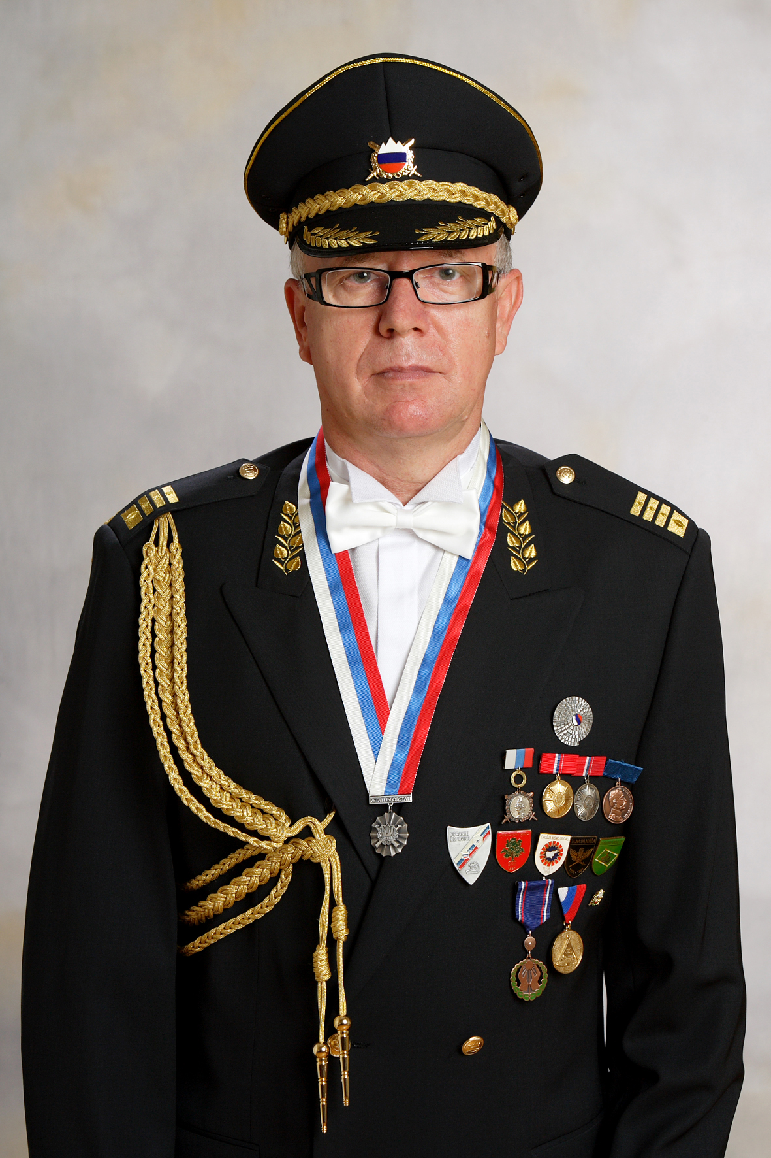Polkovnik Mitja Teropšič
v svečani uniformi Slovenske vojske, 2009.
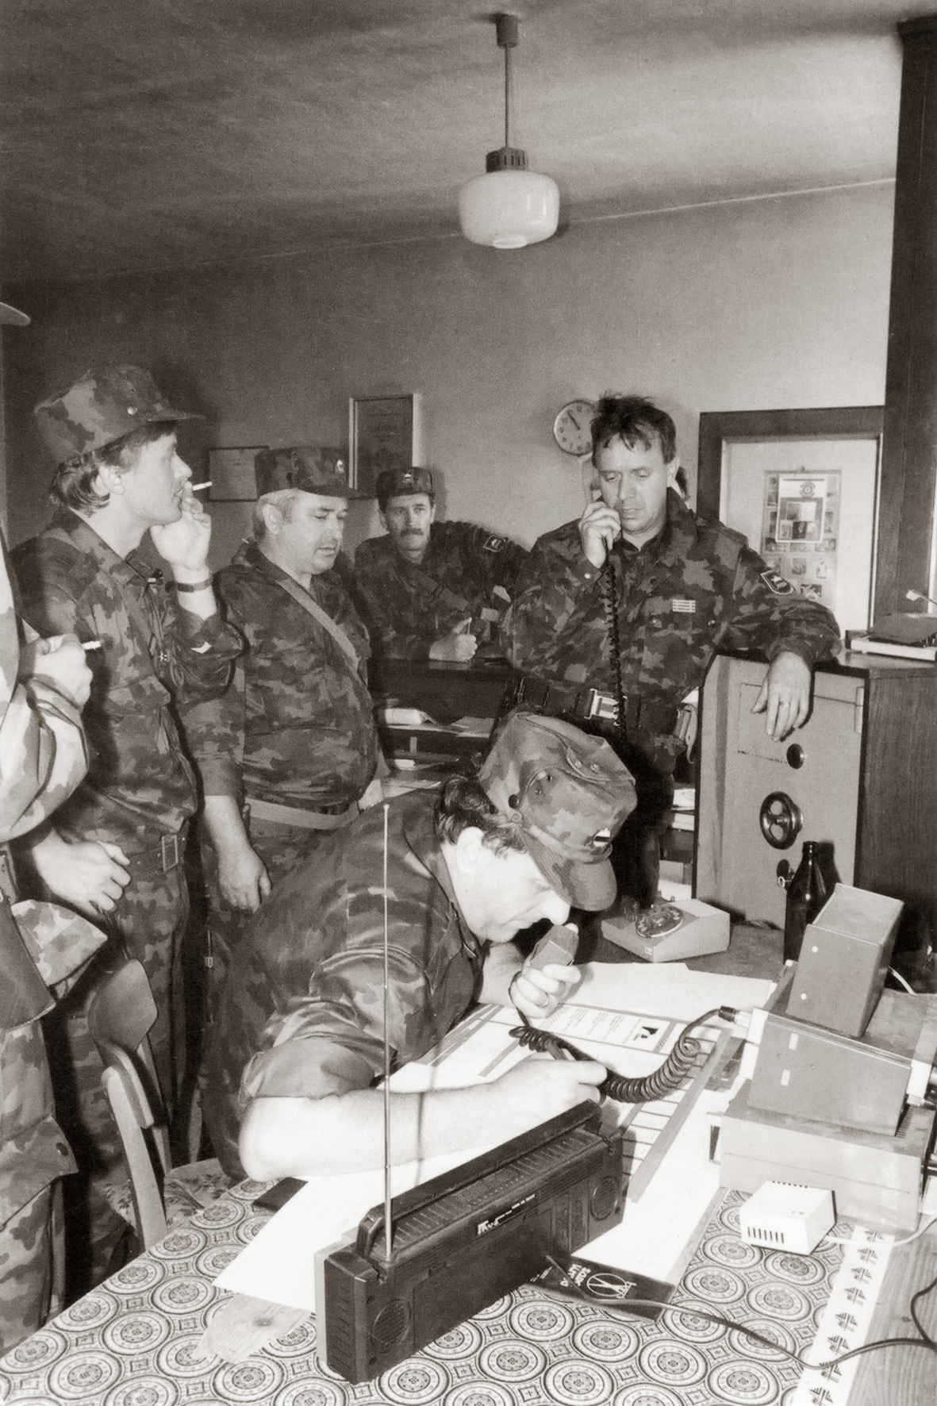Mitja Teropšič v centru zvez
izdaja ukaz po telefonu. Sromlje, julij 1991.

